ISTITUTO COMPRENSIVO TRENTO 5
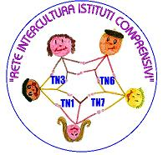
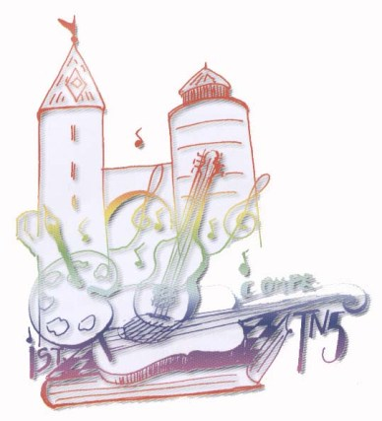
Laboratorio L2 Scuole Secondarie

Materiale di Scienze

Corpo Umano

Apparato digerente
e nutrizione

L’APPARATO DIGERENTE

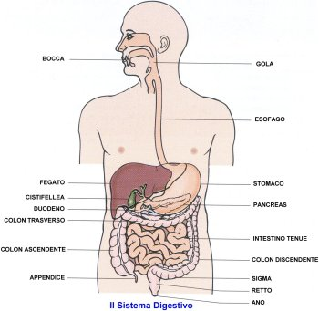

Il nostro corpo per vivere ha bisogno di nutrirsi (= prendere cibo) perché il cibo ci dà energia, forza.

Nel cibo ci sono tutte le sostanze e gli elementi chimici necessari, MA non sono pronti da usare: vanno trasformati.

Per questa importante trasformazione ci sono molti organi e molte ghiandole che insieme formano l’apparato (= insieme di organi) digerente.

IL PERCORSO DEL CIBO.

Il cibo entra dalla bocca: i denti lo masticano e lo tritano. Sono 32 e hanno forma diversa a seconda del loro lavoro (tagliare, strappare, tritare).
La lingua sente i gusti, serve a deglutire (=mandare giù), aiuta nella masticazione.
La saliva è un liquido che rende il cibo più morbido, più facile da deglutire, e in più è importante perché inizia il lavoro di trasformazione del cibo in zuccheri semplici.
E’ prodotta da 6 ghiandole salivari.

Dopo la bocca il cibo viene deglutito e va nell’esòfago: è un tubo di 25 cm che porta allo stomaco.

Lo stomaco è un sacchetto chiuso che si dilata (= diventa più largo) per contenere al massimo 1,5 litri di cibo.
E’ formato da muscoli molto potenti che rimescolano (=girano) il cibo e lo mischiano ai succhi gastrici. Questi succhi trasformano il cibo in poltiglia pronta per essere lavorata dall’intestino.
Se il cibo è cattivo o inquinato, lo stomaco lo rifiuta e si vomita.
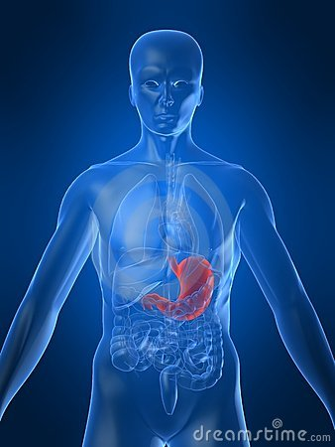
STOMACO
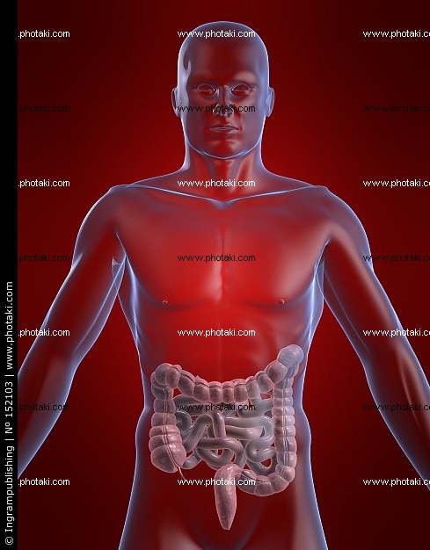
INTESTINO

Quando è digerito, il cibo, che ora si chiama chimo, va nell’intestino.
L’intestino è un tubo lungo circa 10 mt tutto ripiegato su se stesso e contenuto in una membrana (tipo pelle) che è il peritoneo.

I primi 7 metri di intestino sono sottili: 3-4 cm di diametro TENUE
Poi ci sono 3 mt di intestino più grosso e più muscoloso CRASSO

I muscoli forti dell’intestino si contraggono e si dilatano per far avanzare il cibo lungo il tubo.
Qui succede che il chimo viene trasformato in sostanze utili al corpo con l’aiuto degli altri organi che vedremo e viene assorbito.

Dentro il tubo infatti ci sono i VILLI INTESTINALI, cioè dei piccoli peli che come dita prendono le sostanze utili e lasciano andare quelle inutili.
Queste piccolissime dita sono 4 milioni. Loro danno al sangue il nutrimento.

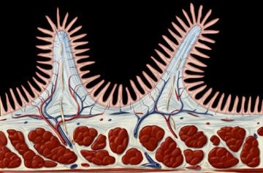

Ci sono poi altre due ghiandole che aiutano l’intestino nel suo lavoro: FEGATO e PANCREAS.

Il fegato è grosso, pesa un chilo e mezzo, è rosso scuro.
Non si può vivere senza fegato, perché il suo lavoro è importantissimo: compie le trasformazioni chimiche necessarie perché il cibo sia utile alla vita e elimina le sostanze tossiche che i cibi contengono.

Il pancreas è più piccolo, circa 15 cm, e anche lui scompone i cibi perché siano assimilabili. Produce insulina che serve a regolare la quantità di zuccheri nel sangue.

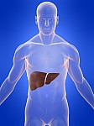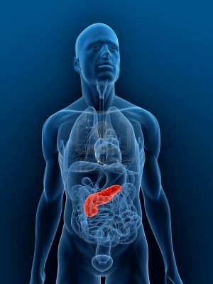
Fegato Pancreas

LA NUTRIZIONE

Ogni giorno, per stare bene, abbiamo bisogno di mangiare perché abbiamo bisogno di energia.
L’energia che ci viene fornita dal cibo si misura in CALORÍE.

Più ci muoviamo, lavoriamo, studiamo, più consumiamo calorie.
Inoltre ricordiamoci che ogni giorno il nostro corpo sostituisce molti milioni di cellule vecchie con cellule nuove e anche per questo servono calorie.

Ci sono nel cibo 6 tipi di sostanze per noi vitali:

- PROTEÍNE: sono contenute nella carne, nel pesce, nelle uova, nel formaggio e in alcune verdure come fagioli, piselli, soia…
I giovani hanno bisogno di molte proteine perché il loro corpo cresce e i muscoli lavorano, mentre con l’età adulta se ne consumano meno.

- ZUCCHERI: il 70% del cibo contiene zuccheri di vario tipo, quindi gli zuccheri sono molto presenti nella nostra alimentazione, sono quelli che danno più energia al corpo.
Ce ne sono nella frutta, nella pasta, nel riso, nelle patate, nel latte ….
Vengono assimilati molto velocemente dal corpo e quindi danno forza in breve tempo.

- GRASSI (si chiamano anche lipìdi): forniscono moltissima energia, quindi hanno molte calorìe. Sono la “riserva” energetica del corpo perché quando gli zuccheri vengono tutti consumati, il corpo usa i grassi accumulati per poter lavorare ancora.
Dato che sono difficili da digerire e da consumare, bisogna mangiarne pochi: se non vengono consumati, si depositano nel corpo e noi diventiamo grassi!

- ACQUA è l’alimento più importante per tutti i viventi, animali e vegetali.
Il nostro corpo è fatto di acqua per il 65%.
Dato che noi ogni giorno perdiamo molta acqua con l’urina, il sudore, l’umidità del respiro, è necessario bere molto e mangiare frutta e verdura.
Si deve bere almeno 1,5 litri di acqua al giorno.

- SALI MINERALI sono sostanze chimiche come il calcio, il potassio, il magnesio…..si trovano nel cibo e nell’acqua.

- VITAMINE ce ne sono moltissime e sono contenute nel cibo, molte nella frutta e verdura. Proteggono da malattie e malformazioni, rendono le ossa forti e servono per crescere sani.
Tabella vitamine (vedi pag successiva)

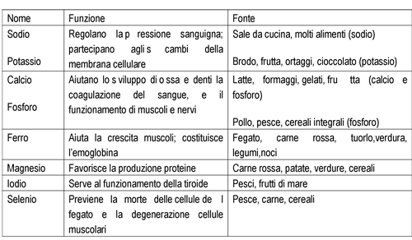
Sali minerali principali
